KILIK KIYAFET UYGULAMASI

Okulumuzda yapılan öğrenci anketi sonucunda belirlenen ve Okul Aile Birliği tarafından kararlaştırılan öğrenci kılık kıyafeti 2022 – 2023 Eğitim Öğretim Yılında kullanılmaya başlanacaktır.
Buna göre:

KIZ-ERKEK ÜST GİYİM
- Siyah, Fermuarı Kırmızı Renk, Cepli Kapşonlu Sweathtshirt
- Siyah Kanguru Cepli Kapşonlu Sweathtshirt
- Kapşon İpi : Kırmızı Renk
- Kapşon İç Astar Rengi: Füme
- Kol Model: Ribana
- Sol Göğüs Üzerinde Okul Logosu
- Cep Ağızları Kırmızı Biyelidir
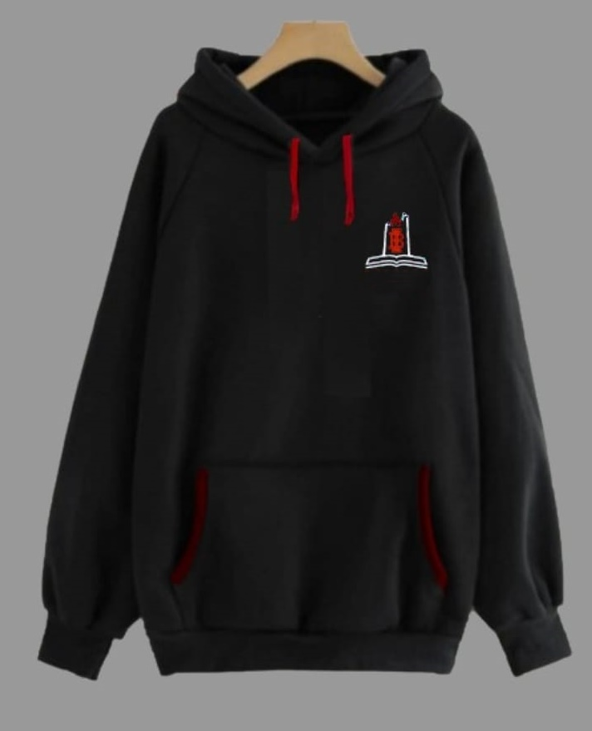

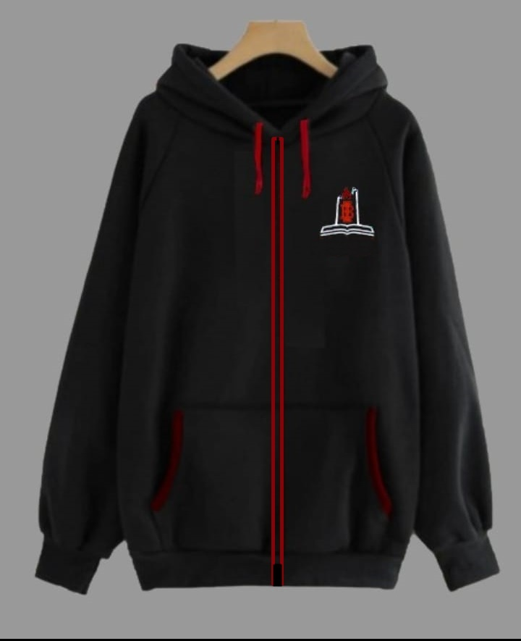

T-SHİRT: (KIZ-ERKEK) KISA VE UZUN KOL
- Füme Renkte Lacoste Kumaş
- Sol Tarafta Dikey Kırmızı Şerit
- Sol Göğüs Üzerinde Okul Logosu
- Yaka ve Kol Ribanasının Zemini Siyah Renk, Ribana Dış Çizgi Kırmızı – İç Çizgi Beyaz Renkte
- Yaka : Polo Yaka

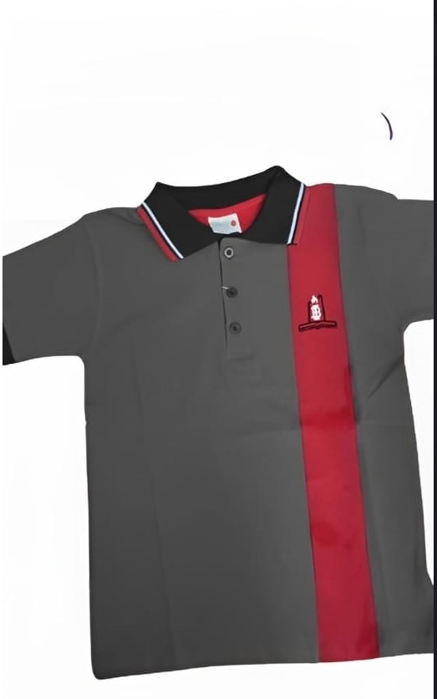

PANTOLON (KIZ-ERKEK)
- Siyah Renk Kanvas Pantolon

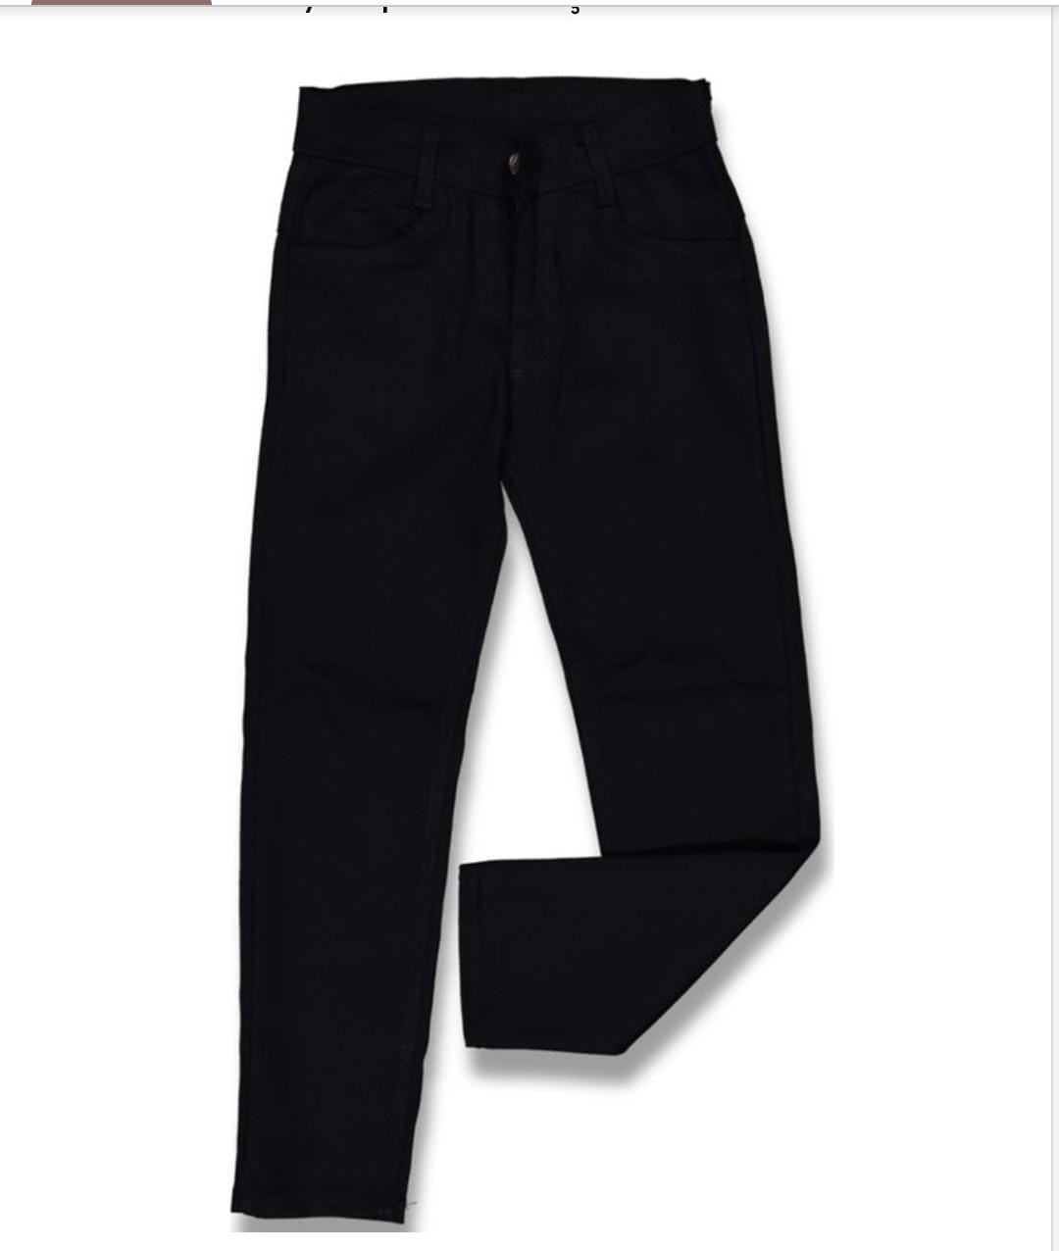

NOT: Belirlenen okul kıyafetini tüm öğrencilerin giymesi zorunludur.

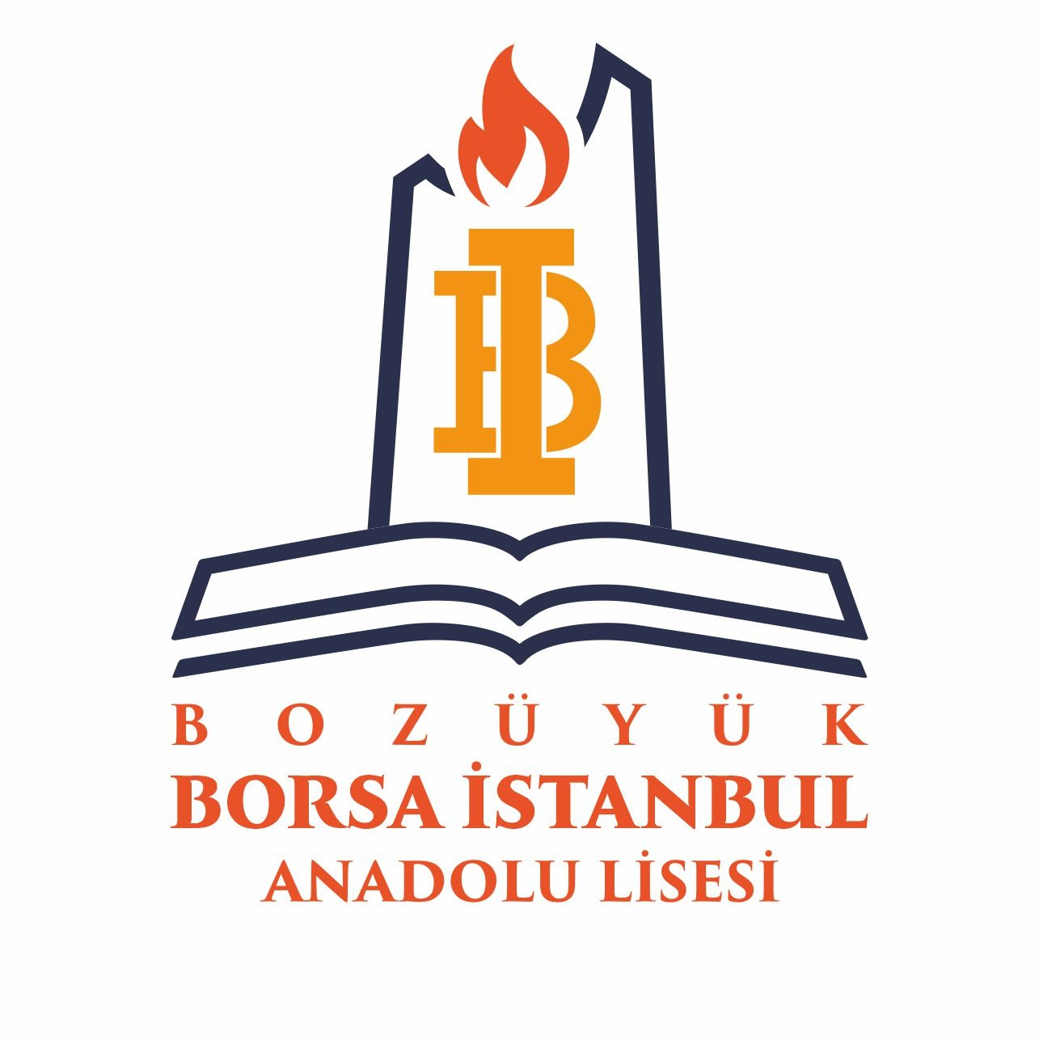

*Okul Logosu

